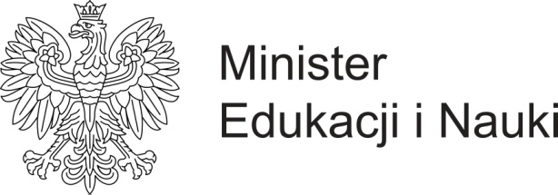
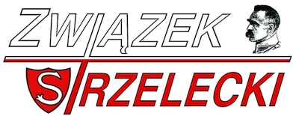

ZAPROSZENIE

Serdecznie zapraszamy do wzięcia udziału w Ogólnopolskim konkursie na Odznakę Marszową „Marszu Szlakiem Walk Legionów Polskich Radom-Laski” pod Honorowym Patronatem Ministra Edukacji i Nauki.
Konkurs przeznaczony jest dla uczniów szkół podstawowych klas IV-VIII i trwać będzie od 8 września do 8 października 2021 r.
Przewidziane są atrakcyjne nagrody. Więcej informacji znaleźć można w Regulaminie Konkursu.

st. insp. ZS Roman BUREK
Komendant Główny Związku Strzeleckiego

